МЫ ЗНАЕМ СВОИХ ГЕРОЕВ
На фронтах Великой Отечественной войны погибло 665 новомышастовцев. 105 солдат и офицеров отдали свои жизни, освобождая станицу от фашистов. Жестокие бои шли и на хуторе Прикубанском, где в братской могиле покоятся 65 человек.
Ученики 12-й школы рассказали на митинге о своих земляках – Героях Советского Союза. Этого почётного звания был удостоен Григорий Антонович Лойко (08.03.1923 г. – 30.12.1981 г.), уроженец Новомышастовской. Он был призван в ряды Советской Армии в марте 1942 года и сразу отправился на фронт. Служил командиром миномётного расчета (69-я механизированная бригада, 9-й механизированный корпус, 3-я гвардейская танковая армия, Воронежский фронт). В ночь на 22 сентября 1943 года сержант Лойко в числе первых в батальоне пошёл в наступление в районе села Зарубинцы Каневского района Черкасской области. Подавил 8 огневых точек, препятствовавших продвижению пехоты. Контратаки были отбиты. Батальон овладел важным плацдармом на правом берегу Днепра. За успешную операцию Г.А. Лойко 13 ноября 1943 года присвоено звание Героя Советского Союза. Кроме того, он награжден Орденами Ленина, Красной Звезды.
В этом году планируется присвоить имя Героя Советского Союза Григория Антоновича Лойко школе №12.
Ещё один знаменитый земляк новомышастовцев – Павел Филиппович Крупский (1924 – 1943 гг.). Он призван на службу Отечеству в 1942 году, участвовал в боях с мая 1942 года. Служил командиром стрелкового отдела 1339-го горнострелкового полка (318-я горнострелковая дивизия, 18-я армия, Северо-Кавказский фронт). Комсомолец сержант Крупский в ночь на 1 ноября 1943 года в составе своего подразделения высадился на берег Керченского полуострова в районе посёлка Эльтиген (сегодня – поселок Героевское в черте г. Керчи). В течение 6 дней принимал участие в отражении многократных контратак превосходящих сил противника. В рукопашной схватке уничтожил несколько гитлеровцев. Звание Героя Советского Союза присвоено 17 ноября 1943 г. П.Ф. Крупский погиб в бою в ноябре 1943 г. Похоронен в посёлке Героевское. Имеет награды: Ордена Ленина и Красного Знамени.
Уроженец Новомышастовской Николай Кириллович Пархоменко (23.12.1919 г. – 13.02.1997 г.) родился в семье крестьянина, также учился в нашей школе. Член КПСС с 1943. Окончил 7 классов, работал учётчиком в колхозе «Россия».
В Советской армии с 1940 г.
В Великой Отечественной принимал участие июня 1941 года в должности командира орудия 124-го гвардейского артиллерийского полка (52-я гвардейская стрелковая дивизия, 6-я гвардейская армия, Юго-Западный фронт). Гвардии младший сержант Пархоменко участвовал в боях 5 июля 1943 года в районе хутора Яконтов (Яковлевский район, Белгородская область), 12 июля 1943 года – у села Карташевка, 3 августа 1943 года – в районе хутора Новочеркасск, 4 августа 1943 года – при овладении станицы Тамаровка (Курская область). На его счету – 8 вражеских танков, 2 орудия, много другой техники и живой силы противника. Звание Героя Советского Союза Н.К. Пархоменко присвоено 21 сентября 1943 года.
С 1946 года капитан Пархоменко – в запасе. Награждён орденами Ленина, Красного Знамени, двумя орденами Отечественной войны I степени, орденами Трудового Красного Знамени, Красной Звезды, медалями.
После увольнения в запас работал заворготделом, а затем секретарем Марьянского райкома КПСС. С 1949 по 1951 годы обучался в партшколе Геленджика. После работал 2-м секретарем Гулькевического РК КПСС, зональным секретарем Славянского РК КПСС.
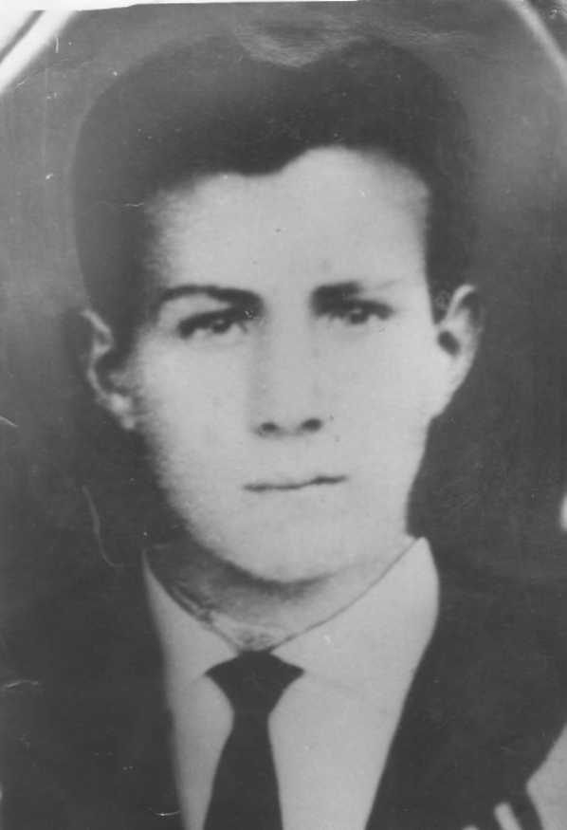
Крупский Павел Филлипович
(Биографическая справка)
Родился в 1924 в Краснодаре. Русский. В Советской Армии с 1942 г. В боях Великой Отечественной войны с мая 1942 г. Командир стрелкового отряда 1331-го горнострелкового полка (318-я горнострелковая дивизия, 18-я армия, Севере- Кавказский фронт) комсомолец сержант Крупский в ночь на 1. 11. 43 г. в составе своего подразделения высадился на берег Керченского пролива в районе пос. Эльтиген ( ныне пос. Героевск в черте г. Керчи, Украина). В течение шести дней принимал участие в отражении многократных контратак превосходящих сил противника. В рукопашной схватке уничтожил несколько гитлеровцев. Звание Героя Советского Союза присвоено 17.11.43 г. Погиб в бою в ноябре 1943 г. Награжден орденами Ленина, Красного Знамени. Похоронен в пос. Героевске.
Лит: Кубани славные сыны. Краснодар, 1985. Кн.2. С 119 —123. Шел парнишке в ту пору... Киев, 1985. С. 156.
Эпизоды отваги
В рукопашном
Море бушевало. Черные волны обрушивались на палубу корабля и окатывали солдат, прижавшихся к борту. Сержант Павел Крупский, стройный, рослый казак с хутора Екатеринославского Славянского района, внимательно следил за своими боевыми друзьями- автоматчиками. Немногие из них видели штормовое море, но верилось, что они выдержат и это испытание. Павел задумался. Всего год назад, летом сорок второго, он стал воином, получил автомат и с пополнением прибыл под Туапсе, где уже кипел ожесточенный бой. А совсем недавно его отделение вело схватки с врагами на восточной окраине Новороссийска. Здесь он ранним утром увидел приближающуюся со стороны противника группу бойцов в нашей форме. Ему показалось подозрительным, что «разведчики» бежали во весь рост. Это встревожило и капитана Петра Жукова. Комбат подал сигнал Крупскому остановить неизвестных. Павел и адыгеец Хаджиев с пулеметом выскочили из-за стены полуразрушенного здания и укрылись за каменной глыбой. Неизвестные приближались. Крупский привстал и громко скомандовал:
— Командир ко мне—остальные на месте!
Но те и не собирались останавливаться. Крупский дал автоматную очередь над головами бегущих. Те пригнулись, вроде замедлили шаг, но тут же рванулись вперед. Хаджиев нажал на гашетку пулемета. Несколько человек упало, остальные залегли и открыли ответный огонь. В сторону врага полетели гранаты. Семь гитлеровцев были взяты в плен, более двух десятков уничтожены. За находчивость и отвагу, проявленные в этой схватке, сержант Крупский получил боевую награду...
- Право руля!—послышалась команда и оборвала воспоминания сержанта Крупского. В редеющей темноте угадывались силуэты других кораблей. Десант 1339-го стрелкового полка приближался к Керченскому проливу. Все дальше уходили родные кубанские берега. Павел посмотрел назад и вздохнул.
- Не горюй, Павлик! Для твоей Кубани война уже кончилась,— Александр Семейкин, друг Крупского, тоже посмотрел на восток: там, позади, и его родной Батайск.
- А я, Саша, не горюю. Мы, считай, одной ногой уже в Крыму. Теперь быстро с фрицами покончим!
- Быстро, друг, не получится,—возразил кто-то из темноты.— Пока еще враг Украину держит и под Ленинградом стоит.
Беседу прервал знакомый голос командира взвода лейтенанта Ганеева:
- Приготовиться к высадке!
Корабли стали разворачиваться к крымскому берегу. Противник с запозданием начал артиллерийский обстрел. Первые суда успели высадить десантников, и они сразу же вступили в жестокую схватку с врагом.
Отделение Павла Крупского действовало на левом фланге десантной группы. Оно продвинулось вперед на несколько метров и заняло выгодную высотку, заросшую небольшим кустарником. Фашисты открыли по отделению пулеметный огонь. Рядовой Семейкин оказался вне зоны обстрела. Бывалый воин сделал несколько прыжков вперед, с силой метнул гранату. Вражеский пулемет замолк. Мгновенно раздался голос Крупского:
— За Родину—вперед!
Сбоку отозвалось многоголосое «Полундра!». Гитлеровцы не выдержали удара моряков и автоматчиков, начали отходить.
С восходом солнца появились наши самолеты. От их ударов умолкали вражеские минометы и пулеметные точки.
Море по-прежнему штормило, и все же на клочок крымской земли, где зацепились десантники, продолжали прибывать наши подразделения.
Днем 1 ноября противник усилил нажим на смельчаков. Он решил до темноты оттеснить десантников, сбросить их в море. Для выполнения этой задачи в бой пошли танки. Одна бронированная коробка ползла прямо на отделение Крупского. Сержант, схватив связку гранат, скрылся в зарослях кустарника. Боевые друзья тем временем усилили обстрел пехоты. Танк все приближался. Вдруг оглушительный взрыв потряс землю. Бронированное чудовище вздрогнуло и, окутанное дымом, остановилось. Еще два танка подбили моряки. Враг не прошел. Атака и на этот раз захлебнулась.
Вечером руководитель группы майор Ковешников приказал капитану Жукову своим батальоном атаковать поселок Эльтиген. Наступление развернулось на рассвете. Под прикрытием минометного огня автоматчики приблизились к поселку, и тут вдруг ожили два вражеских дзота. Заместитель командира взвода старшина Николаев, оказавшись поблизости к пулеметам, забросал их гранатами. Бойцы уже потеснили противника к центру поселка, когда взвод лейтенанта Ганеева попал под губительный огонь минометов. Лейтенант подозвал к себе старшего сержанта Крупского и приказал подавить огневые точки. Он ценил храбрость Павла и верил: задание тот выполнит.
Через минуту лейтенант услышал голос Крупского:
- Семейкин и Куделя, за мной!
Прижимаясь к каменистой почве, три смельчака ползли все дальше и дальше в сторону врага. Позади заливался пулемет Хаджиева и стреляли автоматчики старшины Николаева. Гитлеровцы открыли ответную стрельбу и совсем не ожидали, что на их позициях появятся советские воины. Взрыв гранат, брошенных в цель, и треск длинных автоматных очередей — и с минометным расчетом было покончено. Крупский подал сигнал взводу наступать, а сам с двумя бойцами развернул захваченные минометы в противоположную сторону и открыл уничтожающий огонь.
Батальон ворвался в поселок. Горели дома, горела земля. В эти тяжелые дни командир взвода лейтенант Ганеев бросил меткую фразу:
- Хоть земля и огненная, но она наша, и мы ее освободили от захватчиков!
С того памятного дня название «Огненная земля» стало употребляться в письмах бойцов, в донесениях командиров.
Бои не утихали ни днем, ни ночью. 4 ноября 1943 года с утра противник начал усиленный артиллерийский обстрел. В десять часов разведка доложила о приближении танков. В поддержку десанта прилетели самолеты Ил-2. Когда штурмовики появились, рота Дмитрия Туликова уже отражала яростные атаки вражеских танков. Реактивные снаряды «илов» заставили уцелевшие танки повернуть вспять. Однако группа фашистских пехотинцев зашла во фланг роте. Это заметил лейтенант Ганеев. Он поднял свой взвод и повел врукопашную, но через несколько шагов упал, сраженный осколком.
- Старший сержант Крупский, ведите взвод!—успел крикнуть Ганеев.
- Слушаюсь, товарищ командир!
Павел бросился на врагов, а за ним и весь взвод. Атаку снова отбили. Но она была не последней. Отражая следующую, погиб Павел Крупский.
Председатель Президиума Верховного Совета СССР Н. М. Шверник писал впоследствии матери Павла Ха- ритине Семеновне: «По сообщению военного командования, Ваш сын, старший сержант Крупский Павел Филиппович, погиб смертью храбрых в бою за Советскую Родину. За героический подвиг, совершенный Вашим сыном Крупским Павлом Филипповичем в борьбе с немецкими захватчиками, Президиум Верховного Совета СССР Указом от 17 ноября 1943 года присвоил ему высшую степень отличия—звание Героя Советского Союза».
Комментарии автора:
«Наш ответ на издевательства»
Сейчас модно пересматривать истории любых войн, а уж последней и подавно. Мы так отходчивы и так прощаем все. Готовы забыть зверства за бойней станицы Красноармейской, где были расстреляны не только коммунисты, но и простые, не имеющие никакого отношения к политике женщины. И гитлеровцы порой рисуются этакими душками-освободителями от коммунистического рабства. Вспомнил я один рассказ о подростке, который играл на немецкой губной гармонике. Дал Фриц побаловаться. А через два дня губная гармошка пропала.
Фриц и решил, что мальчик у него стырил духовой инструмент, и избил его до полусмерти, до кровавой рвоты. Потом нашел-таки свою гармошку в углу рюкзачка. Конфетку мальчику дал за невинное избиение. Вот так.
Я уже собирал эту книгу, когда ко .мне со свертками исписанной бумаги пришел Виктор Евтихие- вич Федоренко, житель станицы Полтавской, фронтовик, а после войны учитель.
Я спросил, не родственник ли того самого Героя аса Федоренко Василия Ивановича? Родственник. Но лично его не знал. Воевали на разных фронтах.
Мой собеседник тоже прошел героический путь, награжден многими орденами и медалями. Он написал о своих фронтовых годах мемуары. Учитель географии. Он своими кирзовыми сапогами прочувствовал всю географию и отступления, и наступления. Конечно, я напишу о его судьбе, но не в этой книге. В мемуарах Виктора Евтихиевича Федоренко есть маленький отрывочек, который, может быть, наставит почитателей «солдат свободы» с душегубками на путь истиный. Название бесхитростное — «Зверства фашистов».
« Я видел войну и участвовал в ней без прикрас. Многое пережил. Расскажу один эпизод. Переправлялись через Дон на окраине одного селения. И на стене сарайчика, у тропинки, увидел распятую голую девушку. Вся грудь, живот, все тело исколото штыками. На лбу вырезана звезда, а на шее клочок картона с надписью « Рагйаапеп-котаотоИ». Её распяли для устрашения других, русских. Была ли она партизанкой? Неизвестно. Думали надломить наш дух? Нет. Только мы, видевшие это, стали еще злее, больше стали ненавидеть фашизм. Еще крепче били врага, шли к Победе!»
Вот и весь ответ простого русского учителя географии лакировщикам фашизма и нацизма. За это, за Россию, за свой народ шел врукопашную сержант Николай Крупский.
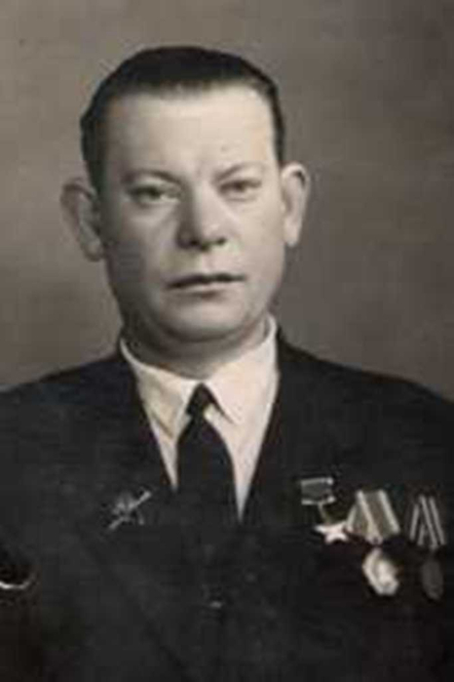
ЛОЙКО Григорий Антонович
(Биографическая справка)
Родился 8.03.1923 г. в станице Новомышастовской (ныне Красноармейского р-на) в семье крестьянина. Русский. Член КПСС с 1943 г. Окончил среднюю школу. Работал в родном колхозе, на заводе «Красный двигатель» в Новороссийске. В Советской Армии с марта 1942 г. В боях Великой Отечественной войны с марта 1942 года. Командир минометного расчета (69-я механизированная бригада, 9-й механизированный корпус, 3-я гвардейская танковая армия, Воронежский фронт), кандидат в члены КПСС сержант Лойко в ночь на 22.09.43г. в числе первых в батальоне преодолел Днепр в районе с. Зарубинцы (Каневский район, Черкасской обл.). Подавил 8 огневых точек, препятствовавших продвижению пехоты. Контратаки были отбиты. Батальон овладел важным плацдармом на правом берегу Днепра. Звание Героя Советского Союза присвоено 17.11.1943 года.
После войны жил в г. Харькове. Работал директором фабрики ремонта обуви. Награжден орденами Ленина, Красной Звезды, медалями. Умер 30.12.1981 г.
Лит.: Герои — освободители Черкасщины. 2-е изд., доп., испр. Днепропетровск, 1980. С. 51-52; Калинин В. В., Макаренко Д. Г. Герои подвигов на Харьковщине. Харьков, 1970. С. 32; Сыны Кубани — Герои Советского Союза. Краснодар, 1947. С. 220- 222; Кубани славные сыны. Краснодар, 1997. Кн. 4. С. 150-151.
Эпизоды отваги.
Командир минометного расчета сержант Григорий Лойко лежал на левом берегу Днепра с подчиненными. В бинокль изучал рельеф местности на правом берегу и наблюдал за форсированием реки стрелковой ротой на деревянных плотах и рыбацких лодках. На том берегу едва просматривались хатки села Зарубинцы Каневского района на Черкащине, куда рвалась механизированная бригада 3-й гвардейской танковой армии. Широкую водную гладь расцветили тревожными огнями снопы немецких ракет. В реке рвались мины и снаряды, свистели смертельным роем трассирующие пули. Отовсюду доносились крики о помощи тонувших проклятия гитлеровцам. На правый берег через них летели реактивные ряды «катюш». Их мощь поднимала настроение бойцов.
- Чего же мы тут разлеживаемся, командир? Надо плыть и помогать! — не выдержал подносчик мин. Григорий тяжко вздохнул: он бы сам тотчас ринулся на помощь царице полей, которую топят и изверги в студеной воде.
- Не настал еще наш час, Гудима, — сдержанно ответил он.
Вспомнился город Новороссийск, в котором работал перед войной в свои восемнадцать лет на заводе «Красный двигатель», приехав из родной станицы Новомышас- товской. Там, в Черном море, он мог купаться до ноябрьских праздников, а тут в ночь на 22 сентября... Бр-р... Прибежал посыльный от комбата:
- Приказано переправляться! Ни пуха ни пера. Наводчик, заряжающий, стабилизирующий и подносчик мин усиленно гребли самодельными веслами и досками, а командир Лойко стоял впереди на коленях и регулировал их работу:
- Нажать — правым... Тормози — левым...
Григорию хотелось причалить как можно ближе к
расщелине на высоком берегу. Ее он заметил еще днем. Расщелина будет защищать их с трех сторон от осколков. Пули тем более в нее не залетят.
Вокруг плота иногда рвались случайные, не прицельные мины. Они раскачивали плот, но вреда бойцам не приносили.
Все же течением плот снесло на 200 метров от расщелины. Они поспешно сняли с плота миномет, ящики с минами и бегом понесли в укрытие.
Командир роты, увидев минометчиков, обрадовался:
- И «самовар» уже за Днепром! Теперь продержимся!
Начиналось утро нового ратного дня. Солнце поднималось там, откуда пришли советские войска. Лойко оглядел оборону противника. Хорошо просматривались изрытая земля, землянки, блиндажи. Еще дальше — бугор.
Громко крикнул наводчику:
- По пехоте! Прицел 6.00, три мины! Беглый огонь!
Рота открыла огонь из своего оружия, и цепи
контратакующих залегли. По ним Лойко дал залп еще из трех мин и перенес огонь на пулеметные точки.
- Гудима, стреляй по ним из автомата и считай, сколько мы израсходуем мин, — сказал он подносчику.
Вспомнили, что пора бы поесть сала с сухарями. Но противник опять пошел в контратаку. И ее, и последующие рота отбила с помощью «самовара», сумевшего уничтожить за день еще четыре огневые точки.
Видимо, понимая, что с наступлением темноты к роте переправится подкрепление и тогда не отбить у нее плацдарма, перед вечером противник обрушил на позиции небывалый шквал огня. За валом двигались два танка. А в роте по всей длине траншеи осталось в строю не более трех десятков солдат с автоматами, двумя противотанковыми ружьями и минометным расчетом сержанта Лойко.
Вал взрывов прекратился — Лойко поднял голову и вскрикнул:
- Молодцы, петеэровцы!
От выстрелов из противотанковых ружей оба танка стояли с перебитыми гусеницами. Один уткнулся стволом в бугор.
Но немецких автоматчиков это не остановило: они бежали, словно безумные, напролом, строча из автоматов. До них оставалось метров двести пятьдесят, и Лойко подал команду:
— По пехоте! Прицел 7.50, четыре мины! Беглый огонь!
Немцы уже кидали в них гранаты с деревянными ручками. Лойко и Гудима отвечали своими.
Григорий почувствовал, что его словно ударили плетью по плечу, потекла кровь. Отвлечься на перевязку было невозможно. Уже слышалось: «Рус! Хенде хох!»
От потери крови на глаза Лойко наплывал туман, голова кружилась, и он ощущал, что вот-вот упадет в обморок.
Но в этот момент услышал от реки русское «ура». Значит, переправился весь батальон! В траншею спрыгнул командир минометной батареи и обнял Григория и
Гудиму.«Теперь бригада расширит плацдарм и пойдет вперед», — успел подумать Лойко и погрузился в глубокий сон...
Со своим «самоваром» Григорий Антонович Лойко и закончил войну. За подвиг на Днепре ему 11 ноября 1943 года присвоили звание Героя Советского Союза, а станичники Новомышастовской назвали его именем улицу. На ней сейчас живет родной брат Героя.
После войны Лойко жил и работал в городе Харькове директором фабрики по ремонту обуви. Скончался он 30 декабря 1981 года.
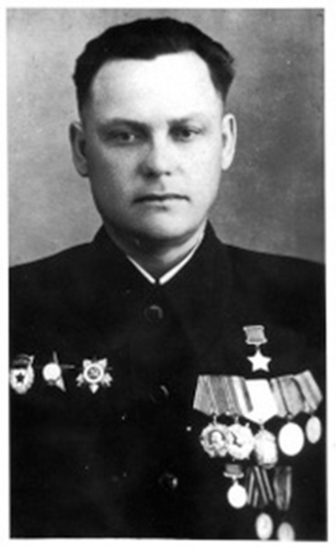

ПАРХОМЕНКО Николай Кириллович
(Биографическая справка)
Родился 23Л2Л919 г. в станице Новомышастовской (ныне Красноармейского р-на) в семье крестьянина. Русский. Член КПСС с 1943 г. Окончил 7 классов, работал учетчиком в колхозе «Россия». В Советской Армии с 1940 г. Участник Великой Отечественной войны с июня 1941 года. Расчет командира орудия 124-го гвардейского артиллерийского полка (52-я гвардейская стрелковая дивизия, 6-я гвардейская армия, Юго-Западный фронт) гвардии младший сержант Пархоменко в боях 5.07.43 года в районе хут. Яконтов (Яковлевский р-н, Белгородской об л.), 12.07.43 года — около с. Карташевка, 3.08.43 года — в районе хут. Новочеркасск, 4.08.43 года- при овладении ст. Тома- ровка (Курская обл.) уничтожил 8 танков, 2 орудия, много другой техники и живой силы противника, чем способствовал устойчивости нашей обороны, а затем продвижению вперед стрелковых подразделений.
Звание Героя Советского Союза присвоено 21.09.43 г.
С 1946 года капитан Пархоменко — в запасе. После увольнения в запас работал зав. орготделом, а затем секретарем Марьянского РК КПСС. С 1949 по 1951 г. обучался в партшколе Геленджика. После работал вторым секретарем Гулькевичского РК КПСС, зональным секретарем Славянского РК КПСС.
Награжден орденами Ленина, Красного Знамени, двумя — Отечественной войны 1-й степени, Трудового Красного Знамени, Красной Звезды, медалями.
Умер 13.02.97 г. Похоронен в Гулькевичах.
Литература: Кубани славные сыны. Краснодар, 1963. Кн. /. С. 247-248; Кубани славные сыны. Краснодар, 1997. Кн. 4. С. 187; Козлов В. В., Обойщиков К. А. Негаснущие звезды. «Краснодар», 2003. С. 207-208.
Поэтической строкой
Былина
Путь сражений, тяжелый, долгий,
прошагал он со славой и честью
от великой твердыни на Волге
до горящих берлинских предместий.
Путь, длиною в четыре года,
через пламя боев —
к Победе,
ради счастья родного народа,
ради жизни на всей планете.
И когда отгремели пушки,
не с оружием ехал
домой он,
а с Победой
в простой теплушке
на Кубань возвратился воин.
В гимнастерке своей полинялой
шел к станице степной тропою.
На груди батарейца сияла
Золотая Звезда Героя...
С той поры трудовые годы
друг за другом, как волны, мчатся.
Но всегда будет жить в народе
ратный подвиг героя-кубанца.
...Приказ не дается дважды.
Все ясно: «Ни шагу назад!»
Потрескались губы от жажды
у запыленных солдат.
Земля от разрывов стонет,
трава под ногами горит.
На Курской дуге
в заслоне наши стоят пушкари.
В степи, на равнине открытой,
один орудийный расчет:
двое лежат убитых, но трое,
как в землю влитые,
дерутся за целый взвод.
Их стойкость под стать металлу.
Пархоменко стал к орудию.
Завьялов и Шаматау
рубеж заслонили грудью.
Бугрится и плавится краска
на жарком от боя стволе...
А «тигры» со страшным лязгом
ползут по родной земле.
И сам командир орудие
наводит на танк врага.
— Сдаваться, ребята, не будем.
Нам Родина всем дорога!
Покажем фашистским гадам,
как лезть в наш советский двор!
И снова он точным снарядом
в степи разжигает костер.
И «тигры», стальные махины,
не могут туда пройти,
где трое солдат былинных
встали на их пути.
И. Савченко

Эпизоды отваги Сталинградская закалка
Под Сталинградом Николай Кириллович Пархоменко был наводчиком, а артиллерийским расчетом командовал сержант А. Кашуба. Расчету приказали поддерживать стрелковое подразделение в бою за переправу. Пушку на прямую наводку вкатили как раз в тот момент, когда фашисты двинули на переправу пехоту и танки.
Расчет Кашубы разбил вражеских солдат на переправе и дзот. За этот бой Кашубе и Пархоменко вручили ордена «Красной Звезды».
Пятого июля 1943 года, когда началась историческая Курская битва, Н.К.Пархоменко со своим расчетом сражался геройски. Фашисты несли потери, но не переставали наседать. Однако они не могли одолеть гвардейцев, закаленных в боях под Сталинградом. Высокий класс показал расчет комсорга батареи гвардии сержанта Николая Пархоменко. На позицию, где стояло его орудие, двигались 8 танков противника, угрожая раздавить его. Расчет открыл огонь. Пархоменко сам стал за наводчика. От его снарядов в течение короткого времени было подбито 4 танка.
В последние дни гвардейцы подбили еще три танка, три бронемашины, пять грузовиков, уничтожили 4 пулемета и не менее 150 фашистов.
В сентябре 1943 года Указом Президиума Верховного Совета СССР Н.К.Пархоменко был удостоен звания Героя Советского Союза.
В 1945 году 28 апреля в Берлине под рейхстагом был тяжело ранен.
После демобилизации работал заведующим орготделом Марьянского РК КПСС, секретарем райкома партии по кадрам. С сентября 1949 года по 1 августа 1951 года учился в двухгодичной партийной школе в городе Геленджике. С августа 1951 г. работал вторым секретарем Гулькевичского РК КПСС, с ноября 1957 г. зональным секретарем Славянского райкома партии по проточной зоне МТС, председателем колхоза «Путь к коммунизму».

Николай Кириллович Пархоменко
командир орудия батареи 124-го гвардейского артиллерийского полка (52-я гвардейская ордена Ленина стрелковая дивизия, 6-я гвардейская армия, Воронежский фронт), гвардии младший сержант. Родился в станице Ново-Мышастовская Темрюкского отдела Кубанской народной республики, ныне Красноармейского района Краснодарского края. Из семьи крестьянина. Русский. Образование среднее - окончил 7 классов. Работал в совхозе. В январе 1940 года призван в Красную армию Марьинским районным военкоматом Краснодарского края. Служил в артиллерийских частях. С 22 июня 1941 года красноармеец Н.К. Пархоменко - в действующей армии на фронтах Великой Отечественной войны. Воевал на Юго-Западном, Воронежском, Сталинградском, Донском, вновь на Воронежском, 2-м Прибалтийском, 3-м Прибалтийском, 1-м Белорусском фронтах. Участник оборонительных сражений на Украине 1941 года, Воронежско-Ворошиловградской оборонительной операции, Сталинградской битвы. Летом 1942 года воевал в звании ефрейтора наводчиком орудия в 10-м гаубичном артиллерийском полку 8-й стрелковой дивизии войск НКВД СССР. Осенью 1942 года дивизия была преобразована в 63-ю стрелковую дивизию, а весной 1943 года за массовый героизм личного состава и отличное выполнение заданий командования получила гвардейское знамя и стала именоваться 52-й гвардейской стрелковой дивизией. Член ВКП(б)/КПСС в 1943-1991 годах. Командир орудия батареи 124-го гвардейского артиллерийского полка (52-я гвардейская стрелковая дивизия, 6-я гвардейская армия, Воронежский фронт) гвардии младший сержант Пархоменко Николай Кириллович проявил личное мужество и отвагу в ходе Курской битвы. В первый день немецкого наступления - 5 июля 1943 года - на южном фасе Курской дуги в районе хутора Яконтов Яковлевского района Курской (ныне Белгородской) области - отражая непрерывные танковые атаки, он подбил 2 танка, уничтожил 2 миномётных расчёта, до 60 человек живой силы. В бою 12 июля у села Карташёвка Прохоровского района Курской области при отражении немецкой атаки подбил ещё 2 танка, уничтожил 3 автомашины в грузами, до 70 солдат. Так же умело действовал и в ходе начавшейся Белгородско-Харьковской наступательной операции. При прорыве немецкой обороны 3 августа 1943 года в районе хутора Новочеркасск Курской области неоднократно выкатывал орудие на прямую наводку, точным огнём уничтожая огневые точки противника. Им были уничтожены 2 противотанковых орудия, 4 пулемётные точки, до взвода пехоты. На следующий день, 4 августа, в бою за овладение станцией Томаровка атаку советских пехотинцев отбивали 2 немецких танка. Вновь выкатив орудия на прямую наводку, гвардии младший сержант Н.К.Пархоменко уничтожил 1 танк, после чего второй танк поспешно покинул поле боя. Успешное продвижение и взятие станции были обеспечены. Также в этом бою уничтожил ещё 2 огневые точки врага. Всего в ходе Курский битвы с 5 июля по 4 августа 1943 года уничтожил 8 немецких танков (в том числе 2 "тигра"), 2 орудия, 3 миномёта, 3 автомашины, сотни солдат. За образцовое выполнение боевых заданий командования на фронте борьбы с немецкими захватчиками и проявленные при этом отвагу и геройство указом Президиума Верховного Совета от 21 сентября 1943 года гвардии младшему сержанту Пархоменко Николаю Кирилловичу присвоено звание Героя Советского Союза с вручением ордена Ленина и медали "Золотая Звезда". Далее Герой продолжал сражаться с врагом. Окончил курсы, он стал офицером и был назначен комсоргом своего 124-го гвардейского артиллерийского полка, в его составе воевал в 21-й, 3-й ударной и 1-й ударной армиях. Участвовал в Ленинградско-Новгородской, Псковско-Островской, Рижской, Висло-Одерской, Восточно-Померанской и Берлинской операциях. Хотя и занимал штабную должность, многократно отличался в боях. Так, при освобождении города Реетц 28 февраля 1945 года в Померании (ныне Реч, Польша), заменив выбывшего из строя командира орудия и уничтожил 1 орудие, 2 пулемётные точки, до 30 солдат. Повторил этот подвиг и позднее, в бою за населённый пункт Блюмберг на подступах к Берлину 23 апреля 1945 года. Тогда он один заменил весь выбывший из строя расчет и при отражении немецкой контратаки истребил до 30 солдат. Победу гвардии старший лейтенант Н.К. Пархоменко встретил в Берлине. В 1946 году капитан Н.К. Пархоменко уволен в запас. С 1946 года работал в Славянском и Гулькеевском районных комитетах ВКП(б)/КПСС Краснодарского края. С 1956 года - председатель колхоза "Путь к коммунизму" в Краснодарском крае. С 1966 года - главный диспетчер Славянской межколхозной строительной организации. С 1975 года - на пенсии. Жил в городе Гулькевичи Краснодарского края. Скончался 13 февраля 1997 года. Похоронен в Гулькевичах. Награждён орденами Ленина (21 сентября 1943), Красного Знамени (22 мая 1945), двумя орденами Отечественной войны 1-й степени (8 апреля 1945, 11 марта 1985), орденами Трудового Красного Знамени, Красной Звезды, медалью "За отвагу" (15 июня 1943), другими медалями. Бюст Героя установлен в Гюлькевичах.

